Пример практического задания к билету 3 по теме:
Внешняя политика Республики Беларусь.
Разработано учителем гимназии № 27 г.Минска Елисеенко Ольгой Александровной
Вариант 1
Источник 1.
Совместная декларация Республики Беларусь и Китайской Народной Республики об установлении отношений и всестороннего стратегического партнерства. 15.09.2022
(во время проведения 22-ого заседания Совета глав государств членов ШОС в городе Самарканде)

1. Стороны единодушно решили повысить уровень белорусско-китайских отношений до уровня отношений всестороннего стратегического партнерства.
2. Стороны выражают также взаимную решительную поддержку по вопросам, касающимся основных интересов Сторон, таких как суверенитет, независимость и территориальная целостность...
...6. Стороны определяют приоритетными направлениями сотрудничества расширение взаимных прямых инвестиций, создание совместных высокотехнологичных инновационных производств, развитие совместного бизнеса между субъектами хозяйствования двух стран, поощрение предпринимательской инициативы. Стороны намерены развивать сотрудничество в области цифрового развития, внедрять цифровые технологии во взаимной торговле товарами и услугами...
...7. Стороны сконцентрируют усилия на развитии Китайско - Белорусского индустриального парка «Великий камень» как международного индустриального кластера и города-спутника г.Минска.

Источник 2. Объем торговли товарами и услугами Республики Беларусь с КНР Источник: https://china.mfa.gov.by/ru/bilateral/trade/

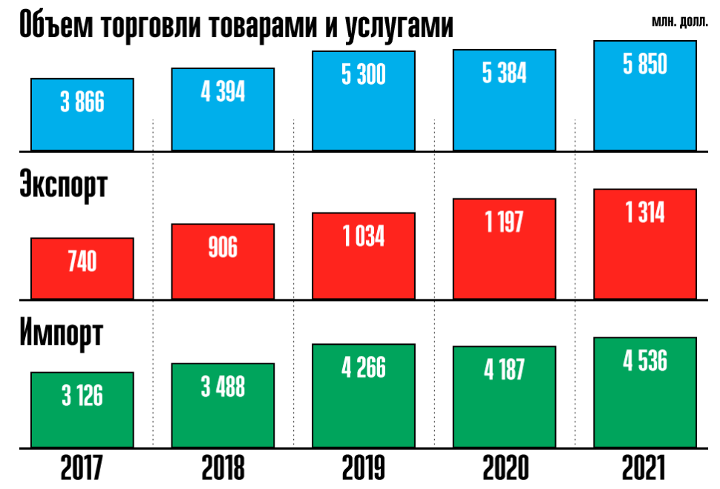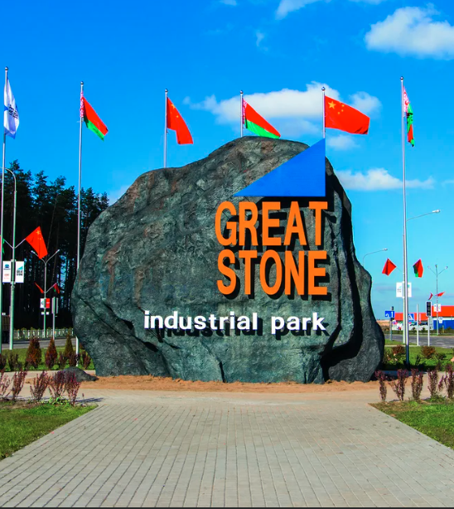
Источник 3. Индустриальный парк

Задание:
1.Ознакомьтесь с Декларацией. Определите время и участников её подписания.
2. На основе текста Декларации определите приоритетные направления сотрудничества между подписавшими её сторонами.
3. На основе диаграммы определите, как вырос товарооборот между Китаем и Республикой Беларусь. Определите объемы экспорта и импорта китайских товаров в РБ.
4.Какой совместный проект Беларуси и КНР успешно реализуется в последние годы?

